Instrukcja dla studenta (ogólna)/ Instruction for student
- W celu uczestnictwa proszę:/ In order to attend please:

1. Otworzyć link otrzymany w mailu;/ Open the link recived in an email

2. Postępować zgodnie z wyświetloną instrukcją - zainstalować klienta jeżeli nie jest zainstalowany lub pobrać ze sklepu Google Play lub Android Store;/ Follow the instruction – install the client if it is not installed yet or download it from Google Play App Store

3. Wybrać “login” z napisu “If you are the host login to start this meeting”;/ Choose login from the “If you are the host login to start this meeting”

4. Kliknąć przycisk "Sign in with SSO"; /Press "Sign in with SSO"
UWAGA: Nie należy wpisywać adresu e-mail i hasła w oknie aplikacji Zoom. Logujemy się wyłącznie poprzez stronę PWr.
WARNING: Do not fill in the e-mail address and password in Zoom app. Please log in only via PWr website.

5. Podać adres SSO pwr-edu.zoom.us - przeglądarka zostanie przekierowana na stronę PWr;/ Go to SSO pwr-edu.zoom.us - the web browser will be redirected to PWr website

UWAGA: Wykorzystanie mechanizmu institutional sso do uwierzytelniania w usłudze Zoom zapewnia, iż poświadczenia (login i hasło) nie opuszczają infrastruktury PWr.
WARNING: The use of institutional sso to authenticate in Zoom ensures that the login and password do not leave the PWr infrastructure

6. Zalogować się używając loginu i hasła jak do poczty;/ Log in using the student’s e-mail login and password

7. Wybrać "Join using computer audio" - w przypadku braku mikrofonu można wykorzystać połączenie telefoniczne - informacje w zakładce "Call in"./ Choose: “Join using computer audio” - in case you don’t have a microphone you can use a phone call – more information in “Call in” tab.

- Obsługa programu ZOOM w trakcie trwania obrony / Using ZOOm during the diploma examination
- Po otworzeniu linka z otrzymanego maila Student trafia do Poczekalni , w której cierpliwie oczekuje na wywołanie przez Sekretarza do rozpoczęcia egzaminu dyplomowego./ After opening the link from the e-mail the Student enters the Waiting Room in which he patiently waits for the invitation from Secretary to start his diploma examination
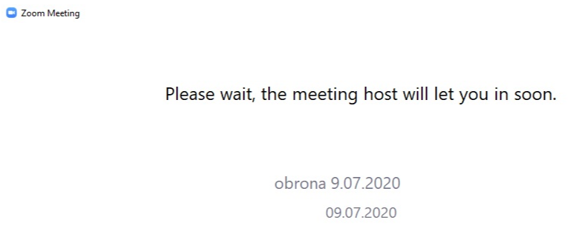
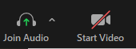
- Przed rozpoczęciem swojego wystąpienia Student upewnia się, że ma włączone opcje Join Audio oraz Start Video (poniższy obrazek przedstawia sytuację, w której jest włączony Głos, a wyłączony Obraz. W celu włączenia obrazu należy kliknąć przekreśloną ikonkę)/ Before the presentation start, the Student makes sure that the Join Audio and Start Videos options are on (the picture shows a situation when Audio is on but the Video is off. In order to tur on the Video you need to press the icon)

- Przed przystąpieniem do części egzaminacyjnej Sekretarz włączy nagrywanie, należy zaakceptować naciskając „Continue”./ Before the examination starts, the Secretary turns on Recording. The Student needs to accept that by pressing “Continue”
- W momencie kiedy Sekretarz poprosi o udostepnienie Pulpitu z prezentacją należy kliknąć „Share Screen” wybrać Pulpit z Prezentacją i kliknąć „Share”. Aby zakończyć przedstawianie prezentacji należy kliknąć „Stop Share”.
When the Secretary asks to share the presentation Desktop the Student needs to press “Share Screen”, choose a Desktop with the presentation and press ‘Share”. In order to finish the presentation the Student need to press “Stop Share”.
- Po zakończonym egzaminie Sekretarz przenosi Studenta do Poczekalni na czas obrad Komisji, w której ma oczekiwać na ponowne wezwanie do Spotkania. /After the diploma examination the Secretary will invite the Student back to the Waiting Roome in which he will stay during the Committe proceedings.
- Po ogłoszeniu wyniku Sekretarz zakończy Spotkanie./ After the results the Secretary will end the meeting

